大館市道路等包括管理業務委託

提出書類様式集

令和５年１１月
大館市建設部土木課

様式リスト
区分 | 様式番号 | 書 類 名
参加表明及び資格確認書類 | 様式第１号 | 質問書
 | 様式第２号 | 技術提案辞退届
 | 様式第３号 | 参加表明書
 | 様式第４号 | 共同企業体構成表
 | 様式第５号 | 企業状況表
 | 様式第６号 | 誓約書（暴力団等の排除に関する誓約書）
 | 様式第７号 | 総括業務責任者業務実績
 | 様式第８号 | 業務実施責任者業務実績
技術提案  提出書類 | 様式第９号 | 提案書提出届
 | 様式第10号 | 業務実施体制
 | 様式第11号 | 業務実施体制図
 | 様式第12-１号 | 技術提案書（テーマ１）
 | 様式第12-２号 | 技術提案書（テーマ２）
 | 様式第13号 | 価格提案書

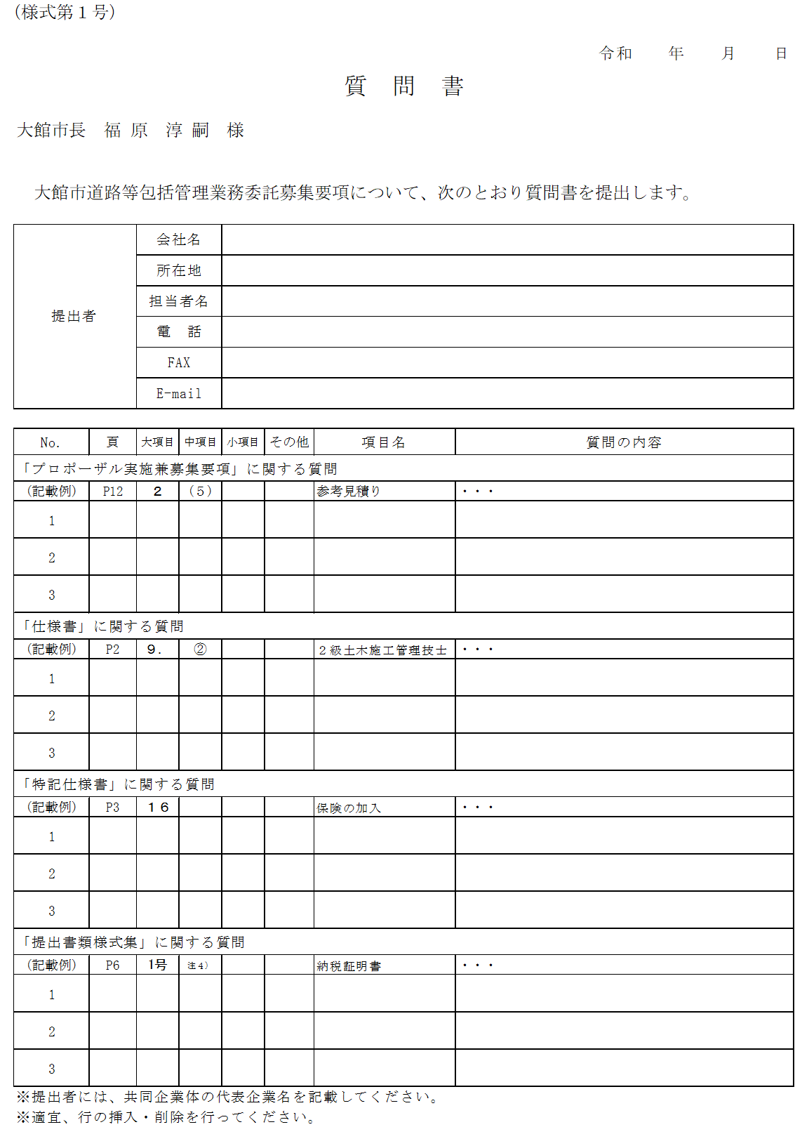
※別途公表するEXCELファイルを利用すること。

（様式第２号）

令和 年 月 日
大館市長 福 原 淳 嗣 様

申請者（共同企業体名）
代表者
所在地
商号又は名称
代表者氏名 ㊞
電話番号

技 術 提 案 辞 退 届

下記事業への技術提案書に係る選定の参加を以下の理由により、辞退します。

記

事業名称：大館市道路等包括管理業務
提案辞退理由：

注１）共同企業体の代表企業名を記載すること。

（様式第３号）

令和 年 月 日

大館市長 福 原 淳 嗣 様

申請者（共同企業体名）
代表者
所在地
商号又は名称
代表者氏名 ㊞
電話番号

参 加 表 明 書

下記事業の提案書に基づく選定の参加の意思がありますので、プロポーザル参加資格の審査を申請します。なお、この参加表明書および添付書類のすべての記載事項は、事実と相違ないことを誓約します。

記

事業名称：大館市道路等包括管理業務委託

注１）主たる営業所と登記簿上の所在地が異なる場合は、登記簿上の所在地について（ ）書きで上段に記載すること。

（様式第４号）

令和 年 月 日

大館市長 福 原 淳 嗣 様

共 同 企 業 体 構 成 表

道路等包括管理業務委託に関しまして、以下の構成員で申請します。

代表者：
所 在 地
商号又は名称
代表者氏名 ㊞
電話番号
ＦＡＸ番号
担当役割

その他構成員：

所 在 地
商号又は名称
代表者氏名 ㊞
担当役割

所 在 地
商号又は名称
代表者氏名 ㊞
担当役割

注１）応募者の構成員全てを明らかにし、各々の役割分担を明確にしてください。

（様式第５号）

企 業 状 況 表
住 所
商号または名称
代 表 者 名
地方自治法施行令(昭和22年政令第16号)第167条の４の規定に該当する。【参加要件の④】 | 有 無  （有の場合の理由 ）
本募集要項の公示の日から技術提案書提出日までの期間に国、県、市において指名停止の措置を受けている。【参加要件の⑤】 | 有 無  （有の場合の理由 ）
本募集要項の公示の日から技術提案書提出日までの期間に建設業法（昭和24年法律第100号）第28条第３項若しくは第５項の規定による営業停止の処分を受けている。【参加要件の⑥】 | 有 無  （有の場合の理由 ）
暴力団員による不当な行為の防止等に関する法律（平成３年法律77号）第32条第１項各号に該当する。【参加要件の⑦】 | 有 無  （有の場合の理由 ）
民事再生法(平成11年法律第225号)第21条の規定による民事再生手続開始の申し立てをしている。  【参加要件の⑧】 | 有 無  （有の場合の理由 ）
会社更生法(平成14年法律第154号)第17条第１項又は第２項の規定による構成手続開始の申し立て(同法附則第２条の規定によりなお従前の例によることとされる更生事件(以下｢旧更生事件｣という。) に係る同法による改正前の会社更生法(昭和27年法律第172号。以下｢旧法｣という。)第30条第１項または第２項の規定による更生手続開始の申し立てを含む。以下｢更生手続開始の申し立て｣という。) をしている、または更生手続開始の申し立てをなされている。【参加要件の⑨】 | 有 無  （有の場合の理由 ）
最近１年間の法人税、事業税、消費税、地方税を滞納している。【参加要件の⑩】 | 有 無  （有の場合の理由 ）

注１）必要事項を記載し、対応する部分には○を付けること。
注２）構成各社提出すること。
注３）大館市建設工事入札参加資格者名簿に登録のない構成員については、暴力団員による不当な行為の防止等に関する法律（平成３年法律第77号）第32条第１項各号に該当しない者であることを証明する誓約書（様式第６号）を１部添付すること。
注４）納税証明書（最近１年間の法人税、事業税、消費税、地方税を滞納していないことの証明）の写しを１部添付すること。
（様式第６号）

暴力団等の排除に関する誓約書
令和 年 月 日

甲 大館市長 様

（○○・△△共同企業体）
（代表者）
乙
住 所 大館市○○ ○△番△□号
株式会社 ○○
氏 名 代表取締役 ○○ ○○ ㊞

私は、次の事項について、いずれにも該当しないことを誓約いたします。
また、次の事項に該当することとなった場合には、速やかに届け出るとともに、入札参加資格の取り消しなど、大館市の行う一切の措置について異議申し立てを行いません。

１ 乙の構成員（構成員が個人である場合にはその者）又は構成員の役員等（法人である場合は役員又は支店若しくは営業所の代表者その他これらと同等の責任を有する者をいい、法人以外の団体である場合は代表者、理事その他これらと同等の責任を有する者をいう。）は、次のいずれにも該当することはありません。
⑴ 暴力団（暴力団員による不当な行為の防止等に関する法律（平成３年法律第77号。以下「法」という。）第２条第２号に規定する暴力団をいう。以下同じ。）
⑵ 暴力団員（法第２条第６号に規定する暴力団員をいう。以下同じ。）
⑶ 暴力団又は暴力団員がその経営又は運営に実質的に関与している者
⑷ 自己、その属する法人その他の団体若しくは第三者の不正の利益を図る目的又は第三者に損害を加える目的をもって、暴力団又は暴力団員を利用している者
⑸ 暴力団又は暴力団員に対して資金等を提供し、又は便宜を供与するなど直接的又は積極的に暴力団の維持運営に協力し、又は関与している者
⑹ 暴力団又は暴力団員であることを知りながらこれを不当に利用している者
⑺ ⑶から⑹に掲げる者のほか、暴力団又は暴力団員と社会的に非難されるべき関係を有する者

２ １の誓約事項に虚偽の内容があった場合又は以下⑴若しくは⑵に該当する場合には、三条市に契約の解除権及びこれに伴う違約金が生じることを認めます。
⑴ 下請契約又は資材、原材料の購入契約その他の契約に当たり、その相手方が１⑴～⑺のいずれかに該当することを知りながら、当該者と契約を締結したと認められるとき。
⑵ 乙が、１⑴～⑺のいずれかに該当する者を下請契約又は資材、原材料の購入契約その他の契約の相手方としていた場合（２⑴に該当する場合を除く｡)に、甲が乙に対して当該契約の解除を求め、乙がこれに従わなかったとき。

（様式第７号）
総 括 業 務 責 任 者 業 務 実 績
ふりがな  氏名 |  | 生年月日 | 年齢  歳
職歴等

（実務経験年数 ： 年）
うち同種業務の経験年数（ 年）
現在の所属・役職名
保有資格 ※１級土木施工管理技士、２級土木施工管理技士
（資格名） （登録番号） （取得年月日）
経歴（過去５年以内に従事した業務を１件以上）
業務名又は工事名  （発注機関名） | 履行期間  （契約金額） | 業務の概要、技術的特徴、当該技術者の  担当業務内容（技術者の区分※注１）
注１）契約内容及び業務目的がわかる資料（契約書の写し、仕様書等）を添付すること。
注２）過去５年以内に従事した業務とは、平成30年度以降に従事した業務をいう。

（様式第８号）
業 務 実 施 責 任 者 業 務 実 績
ふりがな  氏 名 |  | 生年月日 | 年齢  歳
職歴等

（実務経験年数 ： 年）
うち同種業務の経験年数（ 年）
現在の所属・役職名
保有資格
（資格名） （登録番号） （取得年月日）
経歴（過去５年以内に従事した業務を１件以上）
業務名又は工事名（発注機関名） | 履行期間  （契約金額） | 業務の概要、技術的特徴、当該技術者の  担当業務内容（技術者の区分※注１）
注１）契約内容及び業務目的がわかる資料（契約書の写し、仕様書等）を添付すること。
注２）過去５年以内に従事した業務とは、平成30年度以降に従事した業務をいう。
注３）業務実施責任者ごとに作成すること。

（様式第９号）

令和 年 月 日

大館市長 福 原 淳 嗣 様

提案者（共同企業体名）
代表者
所在地
商号又は名称
代表者氏名 ㊞
電話番号

提 案 書 提 出 届
下記事業に関しまして、下記の提案書類を提出いたします。

事業名称：道路等包括管理業務

記

提 出 書 類
様式第９号 | 提案書提出届
様式第10号 | 業務実施体制
様式第11号 | 業務実施体制図
様式第12-１号 | 技術提案書（テーマ１）
様式第12-２号 | 技術提案書（テーマ２）
様式第13号 | 価格提案書
任意様式 | 参考見積書

注１）主たる営業所と登記簿上の所在地が異なる場合は、登記簿上の所在地について、（ ）書で上段に記載すること。
注２）共同企業体の代表企業名を記載すること。

（様式第10号）
令和 年 月 日
大館市長 福 原 淳 嗣 様
提案者（共同企業体名）
代表者
所在地
商号又は名称
代表者氏名 ㊞
電話番号

業 務 実 施 体 制
No. | 予定  技術者 | ふ り が な  氏 名 | 所属・役職名 | 年齢 | 担当する分担業務の内容
１ | 総括  業務  責任者
２ | 業務  実施  責任者
３
４
５
６
８ | 業務実施担当者（構成員）
９
10 | 業務実施担当者（再委託）
11
※注意事項：業務実施担当者（構成員）は、業務実施責任者を選任しない構成員が構成員ごとに1名記載すること。
業務実施担当者（再委託）は、再委託先ごとに1名記載すること。
Ａ４版１枚としますが、必要があれば２枚以上としてもかまいません。

（様式第11号）
業務実施体制図

※注意事項：余白は左側に２cm、上・下・右側に１cm以上を確保すること。
Ａ３版１枚としますが、必要があれば２枚までとします。

（様式第12-１号）
技術提案書
テーマ１ 維持管理業務を確実かつ効率的・効果的に実施するための方策について

【参考】テーマ１の技術提案書作成するためのポイント
○提案例
１．効率性を高め、より効果的な実務を遂行する方策
(1)効率性を高める取り組みを記述
（受注者が持つ強みを紹介、建設DXの活用など）
(2)タイムリーに効果を発揮できる取り組みを記述
（関連する工事や事業との連携など）
２．早期発見の工夫
(1)地域特性を踏まえた巡視を具体的に記述
（損傷の著しい路線の重点巡視・気象変動後の対応など）
(2)独自の取り組み
（定期巡回に加え、社員や町内会、交通事業者、学校関係者、市との連携など）
３．迅速な対応
(1)補修箇所発見時から補修するまでの手順（フロー）を、重要度や難易度を考慮に記述
(2)重大な補修を伴う基準を明確に定め、その場合の迅速な措置を明記

※注意事項：文章を補完するための写真、図表、イラスト等は使用してよいが、余白は左側に２cm、上・下・右側に１cm以上を確保すること。
提案書はＡ４版１枚とするが、必要があれば２枚までとします。
文字は10.5ポイント以上とすること。
（様式第12-２号）
技術提案書
テーマ２ 維持管理業務に住民参画を促進するための方策について

【参考】テーマ２の技術提案書作成するためのポイント
○提案例
１．住民参画を促進するため工夫
(1)実現性の高い取り組み明記
（具体的な共同作業を明記し、協力可能な地区名、団体名を列記など）
(2)継続的に参画いただく工夫を明記
（モデル地区の提案や地域へ還元の有無を明記など）

２．地域住民や協力団体との良好な関係を構築する手法
(1)本業務の認知度向上や良好な関係を築く考え方を記述
(2)日常のつながりやイベント時、災害時の対応など具現化できる内容を明記

※注意事項：文章を補完するための写真、図表、イラスト等は使用してよいが、余白は左側に２cm、上・下・右側に１cm以上を確保すること。
提案書はＡ４版１枚とするが、必要があれば２枚までとします。
文字は10.5ポイント以上とすること。
（様式第13号）
令和 年 月 日

価 格 提 案 書

大館市長 福 原 淳 嗣 様

提案者（共同企業体名）
代表者
所在地
商号又は名称
代表者氏名 ㊞
電話番号

１ 事業名称：大館市道路等包括管理業務

２ 提案価格（税込み）

金額 | ￥ | 億 | 千 | 百 | 十 | 万 | 千 | 百 | 十 | 円

（注意事項）
- 提案価格（税込み）は、課税事業者、免税事業者を問わず、消費税および地方消費税を含んだ積算総額を記入すること。
- 金額は、アラビア数字で表示すること。
- 消費税率は、１０％を用いること。
- 提案価格に示した金額の内訳書（任意様式）を添付すること。

